Hello everyone,
Topics for this week.
Subject: Rozmowa z odgrywaniem roli.
- Make a dialogue.
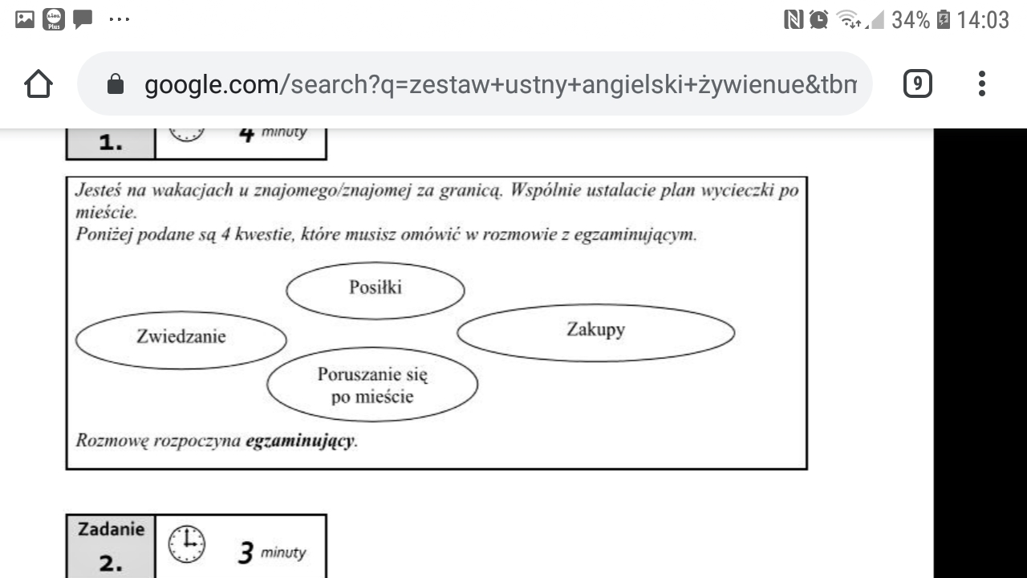
Subject: Rozmowa na podstawie ilustracji.
- Describe the Picture and answer the questions(choose only two questions).
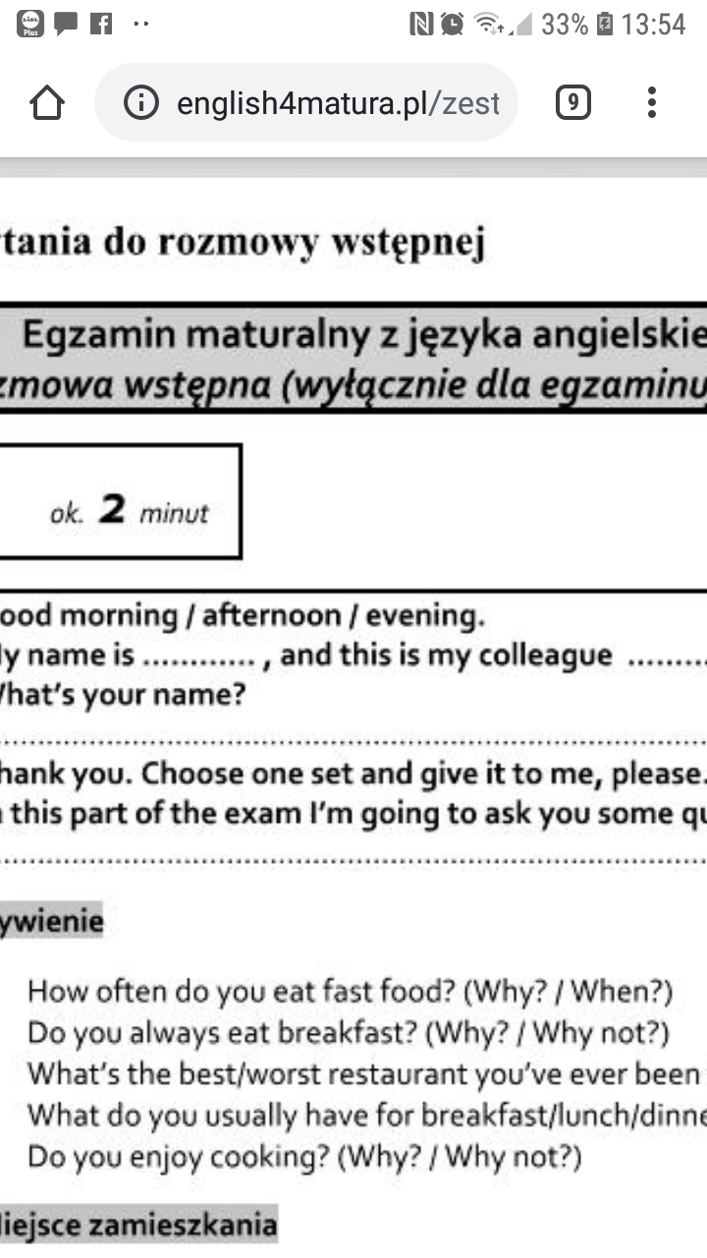
Subject: Rozmowa na podstawie materiału stymulującego.
- Choose one Picture, reject the others. Answer the questions (choose only two questions).
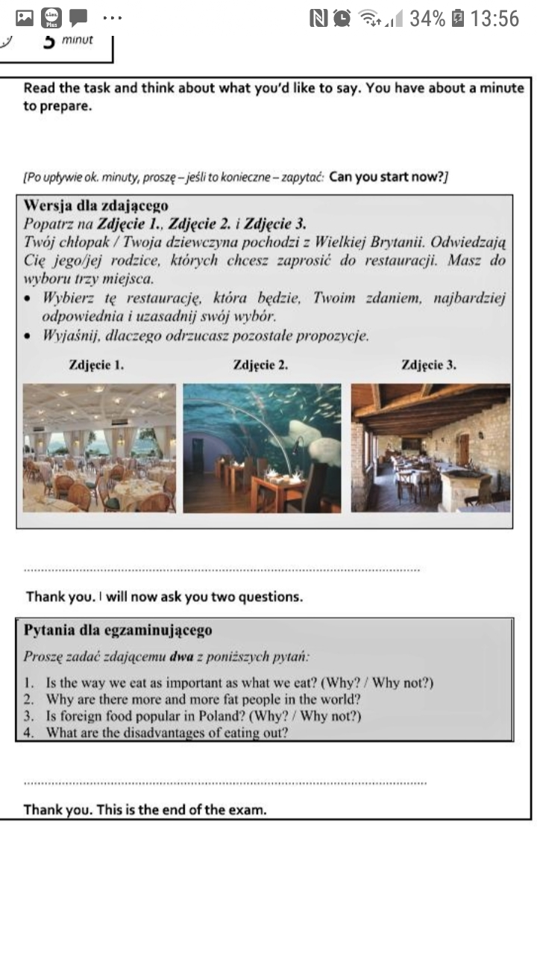

Prześlijcie rozwiązania do końca tygodnia.

